PEILBUISKENMERKEN
Peilbuis: 1-1.15 |  |  |  | Locatie: Vossenstraat 20, 3131 CW Vlaardingen
X-  coördinaat | Y-  coördinaat | Kop peilbuis bij aanleg |  | Maaiveldhoogte peilbuis bij aanleg | Lengte filter |  | Diameter filter | Watervoerend pakket | Diepte peilbuis bij aanleg | Datum plaatsing
83214.5 | 435864.9 | 0.18m NAP |  | 0.27m NAP | 1.00 m |  | - | - | 2.39 m | 15-05-2019
LOGGERGEGEVENS |  |  |  |  |  | BOORBESCHRIJVING
Serienummer |  |  | Lengte draad en logger |  |  | 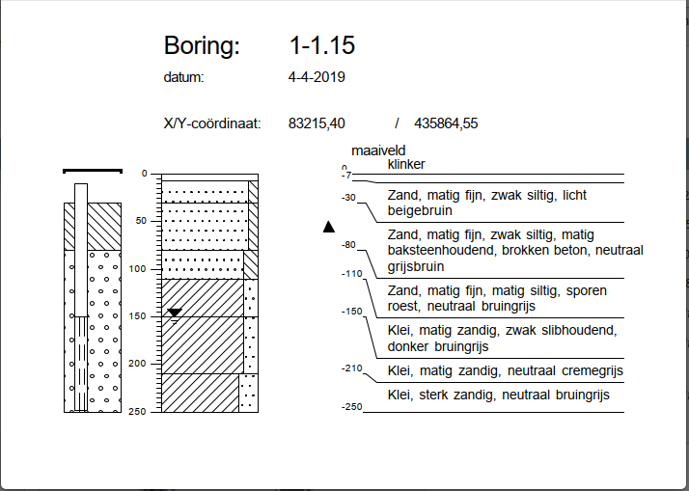  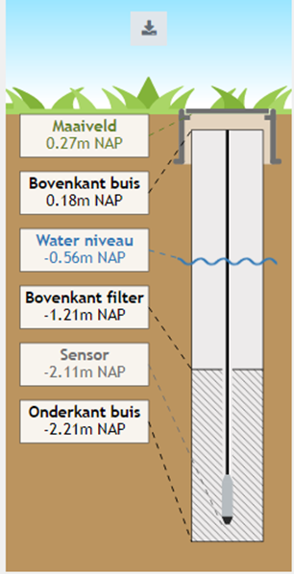
3781220717116783 |  |  | -
FOTO
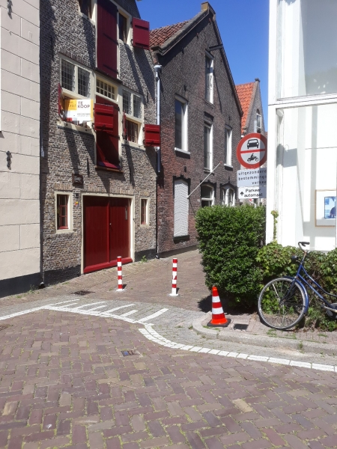
Vlaardingen: Landstraat

PEILBUISKENMERKEN
Peilbuis: 1-1.16 |  |  |  | Locatie: Landstraat 39, 3131 CE Vlaardingen
X-  coördinaat | Y-  coördinaat | Kop peilbuis bij aanleg |  | Maaiveldhoogte peilbuis bij aanleg | Lengte filter |  | Diameter filter | Watervoerend pakket | Diepte peilbuis bij aanleg | Datum plaatsing
83200.6 | 435915.1 | 0.18m NAP |  | 0.35m NAP | 1.00 m |  | - | - | 1.8 m | 15-05-2019
LOGGERGEGEVENS |  |  |  |  |  | BOORBESCHRIJVING
Serienummer |  |  | Lengte draad en logger |  |  | 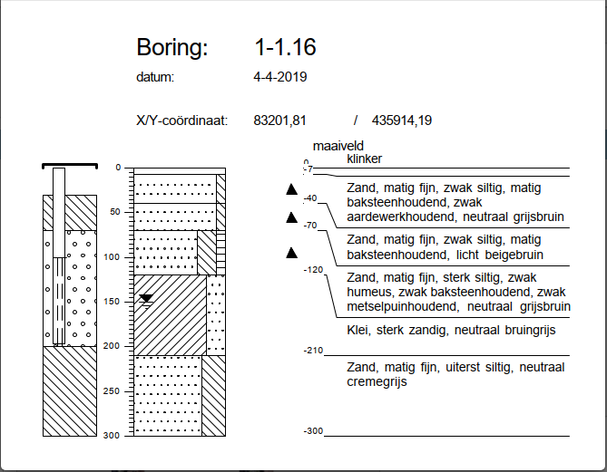  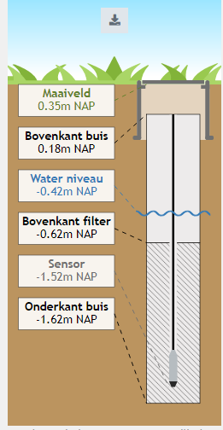
3781220676082459 |  |  | -
FOTO
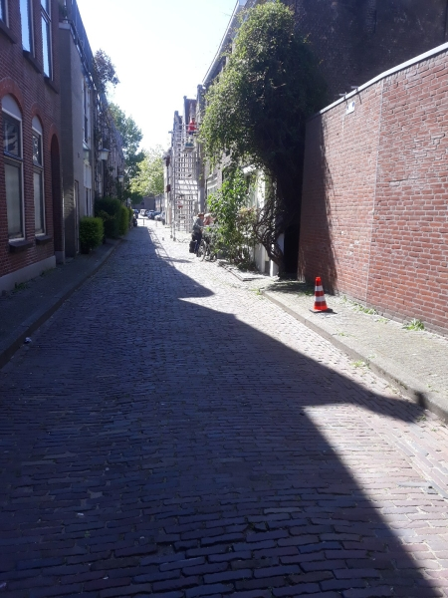

PEILBUISKENMERKEN
Peilbuis: 1-1.17 |  |  |  | Locatie: Landstraat 39, 3131 CE Vlaardingen
X-  coördinaat | Y-  coördinaat | Kop peilbuis bij aanleg |  | Maaiveldhoogte peilbuis bij aanleg | Lengte filter |  | Diameter filter | Watervoerend pakket | Diepte peilbuis bij aanleg | Datum plaatsing
83205 | 435916 | 0.23 m NAP |  | 0.35m NAP | 1.00 m |  | - | - | 2.81 m | 02-06-2020
LOGGERGEGEVENS |  |  |  |  |  | BOORBESCHRIJVING
Serienummer |  |  | Lengte draad en logger |  |  | 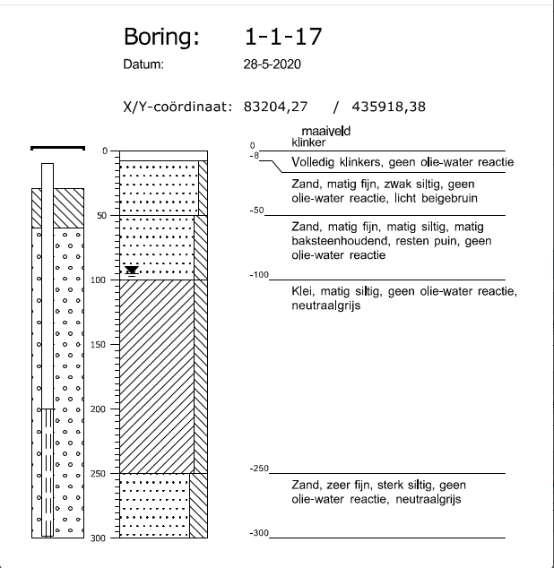
- |  |  | -
FOTO
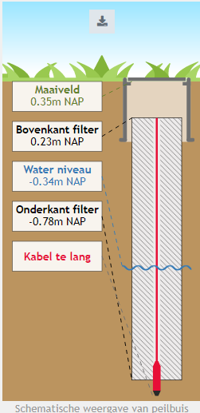

PEILBUISKENMERKEN
Peilbuis: 1-1.18 |  |  |  | Locatie: Landstraat 38, 3131 CE Vlaardingen
X-  coördinaat | Y-  coördinaat | Kop peilbuis bij aanleg |  | Maaiveldhoogte peilbuis bij aanleg | Lengte filter |  | Diameter filter | Watervoerend pakket | Diepte peilbuis bij aanleg | Datum plaatsing
83203 | 435903 | -0.01m NAP |  | 0.17m NAP | 1.00 m |  | - | - | 2.8m | 02-06-2020
LOGGERGEGEVENS |  |  |  |  |  | BOORBESCHRIJVING
Serienummer |  |  | Lengte draad en logger |  |  | 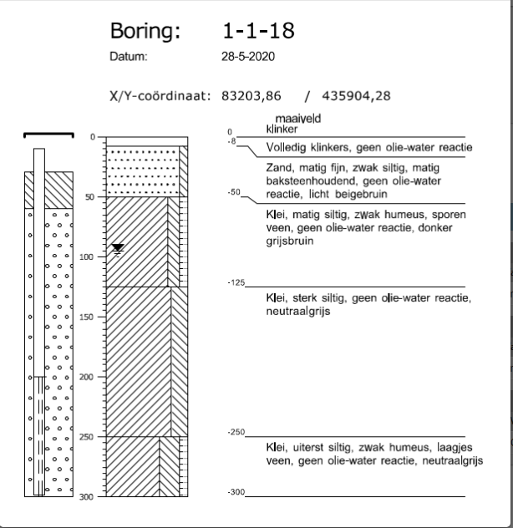
- |  |  | -m
FOTO
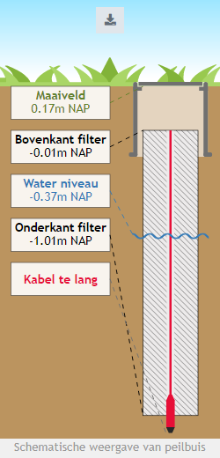

PEILBUISKENMERKEN
Peilbuis: 1-1.19 |  |  |  | Locatie: Landstraat 47, 3131 CE Vlaardingen
X-  coördinaat | Y-  coördinaat | Kop peilbuis bij aanleg |  | Maaiveldhoogte peilbuis bij aanleg | Lengte filter |  | Diameter filter | Watervoerend pakket | Diepte peilbuis bij aanleg | Datum plaatsing
83206 | 435888.1 | 0.01m NAP |  | 0.17m NAP | 1.00 m |  | - | - | 2.75 m | 02-06-2020
LOGGERGEGEVENS |  |  |  |  |  | BOORBESCHRIJVING
Serienummer |  |  | Lengte draad en logger |  |  | 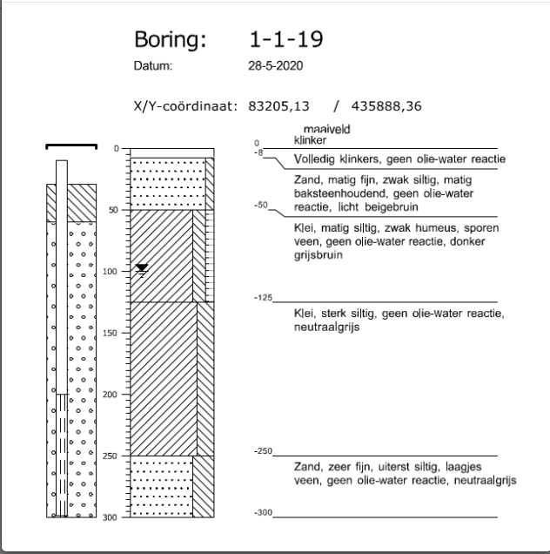
- |  |  | -m
FOTO
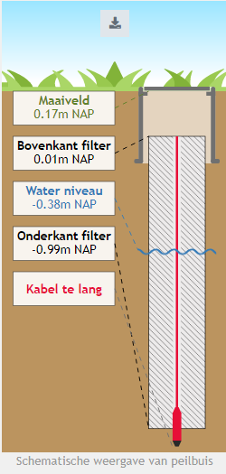

PEILBUISKENMERKEN
Peilbuis: 1-1.20 |  |  |  | Locatie: Landstraat 58, 3131 CE Vlaardingen
X-  coördinaat | Y-  coördinaat | Kop peilbuis bij aanleg |  | Maaiveldhoogte peilbuis bij aanleg | Lengte filter |  | Diameter filter | Watervoerend pakket | Diepte peilbuis bij aanleg | Datum plaatsing
83210 | 435868 | -0.05m NAP |  | 0.19m NAP | 1.00 m |  | - | - | 2.79m | 23-08-202
LOGGERGEGEVENS |  |  |  |  |  | BOORBESCHRIJVING
Serienummer |  |  | Lengte draad en logger |  |  | 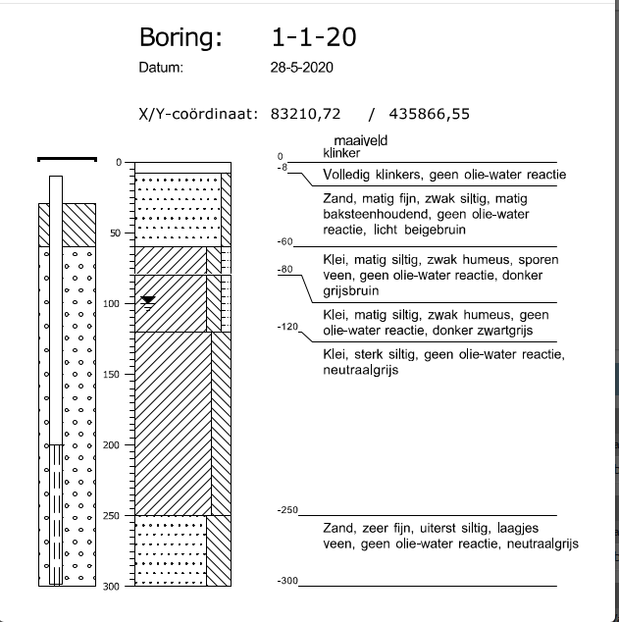
- |  |  | -m
FOTO
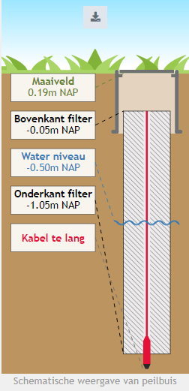

PEILBUISKENMERKEN
Peilbuis: 1-1.21 |  |  |  | Locatie: Landstraat 73, 3131 CE Vlaardingen
X-  coördinaat | Y-  coördinaat | Kop peilbuis bij aanleg |  | Maaiveldhoogte peilbuis bij aanleg | Lengte filter |  | Diameter filter | Watervoerend pakket | Diepte peilbuis bij aanleg | Datum plaatsing
83188 | 435881 | 0.14m NAP |  | 0.31m NAP | 1.00 m |  | - | - | 2.8m | 23-08-2021
LOGGERGEGEVENS |  |  |  |  |  | BOORBESCHRIJVING
Serienummer |  |  | Lengte draad en logger |  |  | 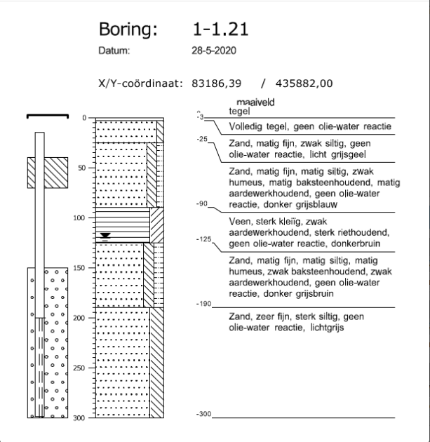
- |  |  | -m
FOTO
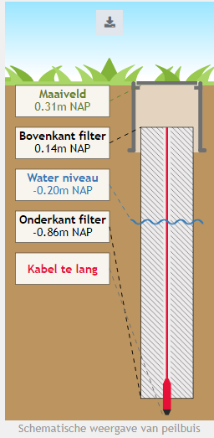

PEILBUISKENMERKEN
Peilbuis: 1-1.22 |  |  |  | Locatie: Landstraat 118, 3131 CE Vlaardingen
X-  coördinaat | Y-  coördinaat | Kop peilbuis bij aanleg |  | Maaiveldhoogte peilbuis bij aanleg | Lengte filter |  | Diameter filter | Watervoerend pakket | Diepte peilbuis bij aanleg | Datum plaatsing
83224 | 435783 | 0.24m NAP |  | 0.38m NAP | 1.00 m |  | - | - | 2.71m | 23-08-2021
LOGGERGEGEVENS |  |  |  |  |  | BOORBESCHRIJVING
Serienummer |  |  | Lengte draad en logger |  |  | 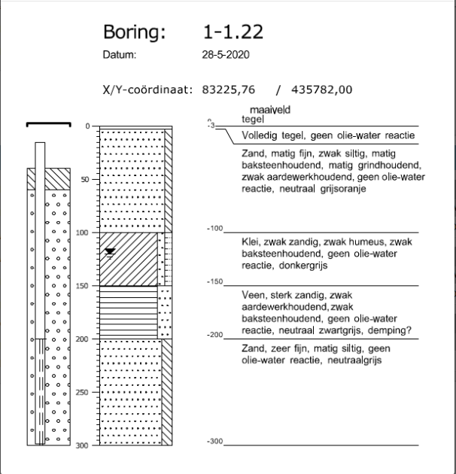
- |  |  | -m
FOTO
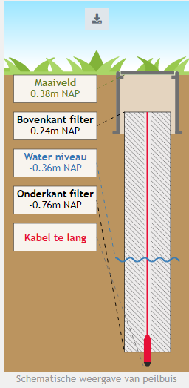

PEILBUISKENMERKEN
Peilbuis: 1-1.23 |  |  |  | Locatie: Fuikstraat 6A, 3131 CE Vlaardingen
X-  coördinaat | Y-  coördinaat | Kop peilbuis bij aanleg |  | Maaiveldhoogte peilbuis bij aanleg | Lengte filter |  | Diameter filter | Watervoerend pakket | Diepte peilbuis bij aanleg | Datum plaatsing
83191 | 435866 | 0.17m NAP |  | 0.30m NAP | 1.00 m |  | - | - | 2.79m | 23-08-2021
LOGGERGEGEVENS |  |  |  |  |  | BOORBESCHRIJVING
Serienummer |  |  | Lengte draad en logger |  |  | 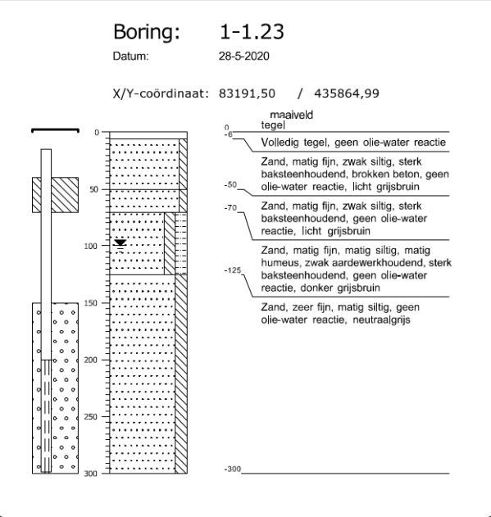
- |  |  | -m
FOTO
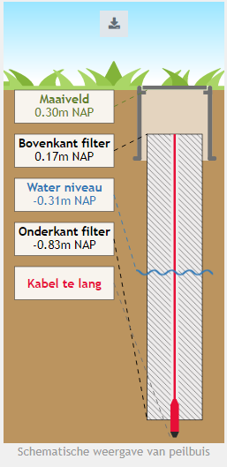

PEILBUISKENMERKEN
Peilbuis: 1-1.24 |  |  |  | Locatie: Fuikstraat 6, 3131 CE Vlaardingen
X-  coördinaat | Y-  coördinaat | Kop peilbuis bij aanleg |  | Maaiveldhoogte peilbuis bij aanleg | Lengte filter |  | Diameter filter | Watervoerend pakket | Diepte peilbuis bij aanleg | Datum plaatsing
83193 | 435857 | 0.25m NAP |  | 0.41m NAP | 1.00 m |  | - | - | 2.8m | 02-06-2020
LOGGERGEGEVENS |  |  |  |  |  | BOORBESCHRIJVING
Serienummer |  |  | Lengte draad en logger |  |  | 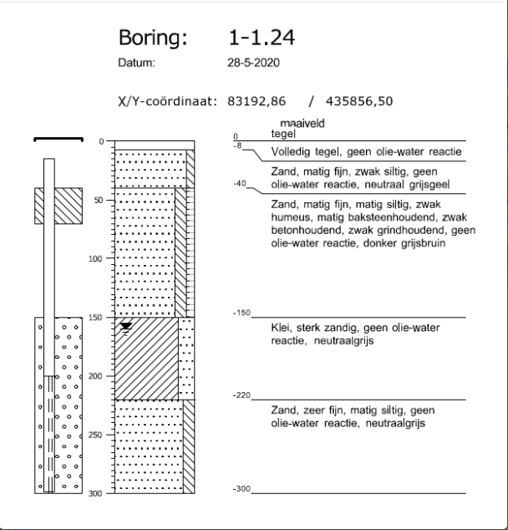
- |  |  | -m
FOTO
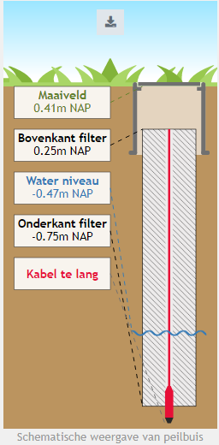

Vlaardingen: Boterstraat

PEILBUISKENMERKEN
Peilbuis: 4-1.10 |  |  |  | Locatie: Boterstraat 25A, 3134 ER Vlaardingen
X-  coördinaat | Y-  coördinaat | Kop peilbuis bij aanleg |  | Maaiveldhoogte peilbuis bij aanleg | Lengte filter |  | Diameter filter | Watervoerend pakket | Diepte peilbuis bij aanleg | Datum plaatsing
83475.6 | 435896.1 | -0.34m NAP |  | -0.22m NAP | 1.00 m |  | - | - | 2.4 m | 05-05-2021
LOGGERGEGEVENS |  |  |  |  |  | BOORBESCHRIJVING
Serienummer |  |  | Lengte draad en logger |  |  | 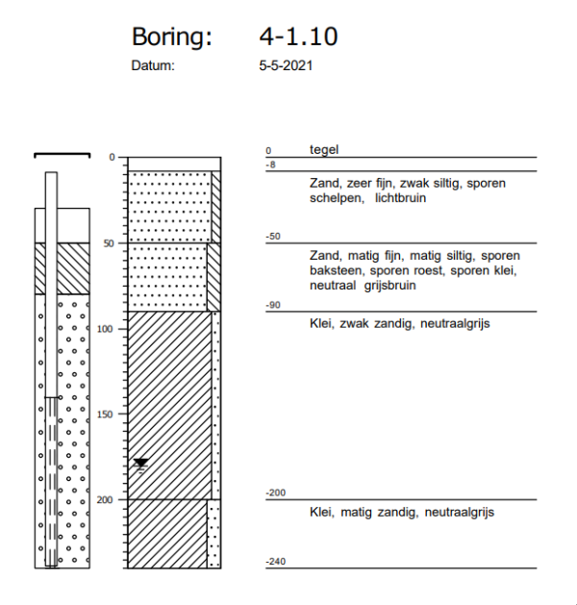
- |  |  | -
FOTO
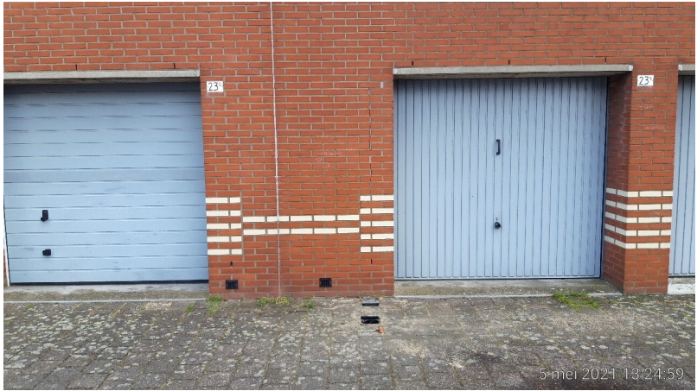
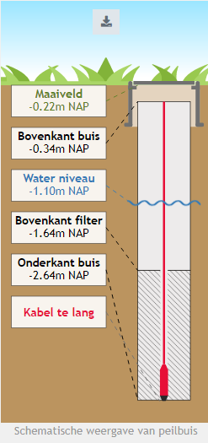

PEILBUISKENMERKEN
Peilbuis: 4-1.11 |  |  |  | Locatie: Nieuwstraat 10, 3134 EP Vlaardingen
X-  coördinaat | Y-  coördinaat | Kop peilbuis bij aanleg |  | Maaiveldhoogte peilbuis bij aanleg | Lengte filter |  | Diameter filter | Watervoerend pakket | Diepte peilbuis bij aanleg | Datum plaatsing
83505 | 435879.7 | -0.38m NAP |  | -0.29m NAP | 1.00 m |  | - | - | 2.41m | 21-09-2022
LOGGERGEGEVENS |  |  |  |  |  | BOORBESCHRIJVING
Serienummer |  |  | Lengte draad en logger |  |  | 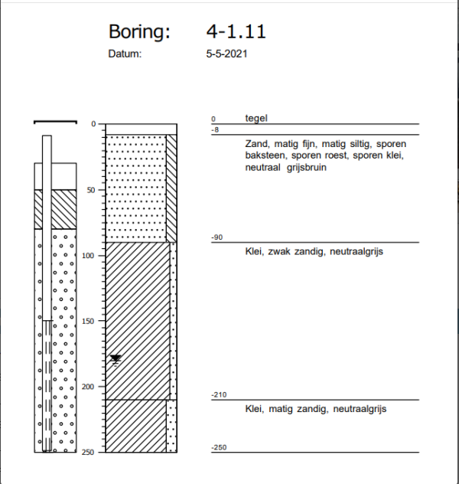
- |  |  | -
FOTO
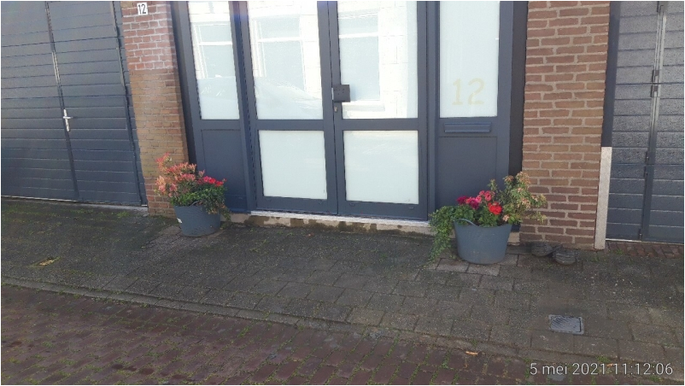
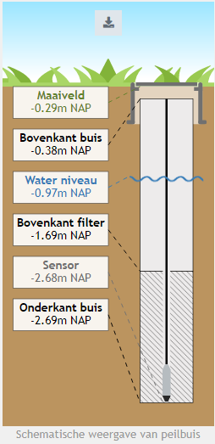

Vlaardingen: Oosthavenkade
PEILBUISKENMERKEN
Peilbuis: 1-1.05 |  |  |  | Locatie: Havenstraat 46, 3131 BD Vlaardingen
X-  coördinaat | Y-  coördinaat | Kop peilbuis bij aanleg |  | Maaiveldhoogte peilbuis bij aanleg | Lengte filter |  | Diameter filter | Watervoerend pakket | Diepte peilbuis bij aanleg | Datum plaatsing
83254 | 436431.4 | 1.53m NAP |  | 1.69m NAP | 1.00 m |  | - | - | 2.86m | 15-05-2019
LOGGERGEGEVENS |  |  |  |  |  | BOORBESCHRIJVING
Serienummer |  |  | Lengte draad en logger |  |  | 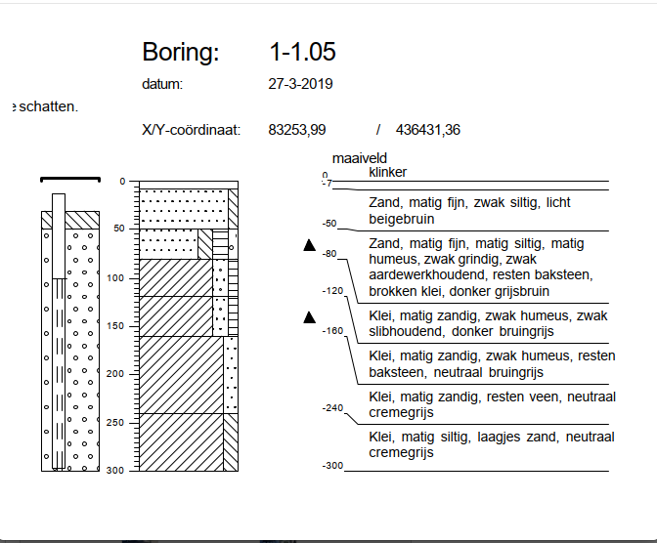
3781220761807257 |  |  | -
FOTO
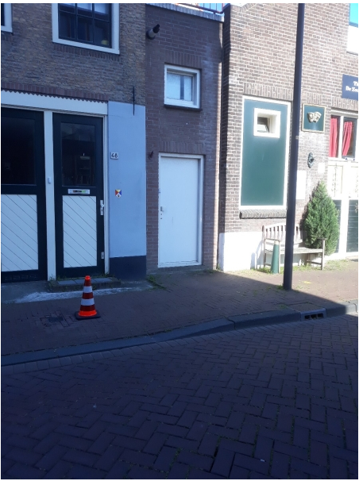
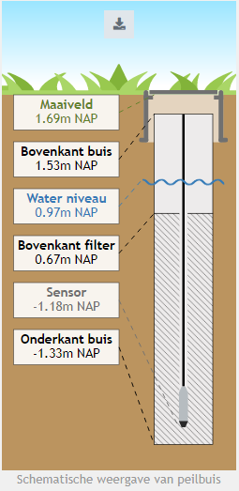

PEILBUISKENMERKEN
Peilbuis: N-01 |  |  |  | Locatie: Kortedijk 123, 3134 HA Vlaardingen
X-  coördinaat | Y-  coördinaat | Kop peilbuis bij aanleg |  | Maaiveldhoogte peilbuis bij aanleg | Lengte filter |  | Diameter filter | Watervoerend pakket | Diepte peilbuis bij aanleg | Datum plaatsing
83304.2 | 436591.1 | 1.70m NAP |  | 1.82m NAP | 1.00 m |  | - | - | 2.75m | 07-06-2022
LOGGERGEGEVENS |  |  |  |  |  | BOORBESCHRIJVING
Serienummer |  |  | Lengte draad en logger |  |  | 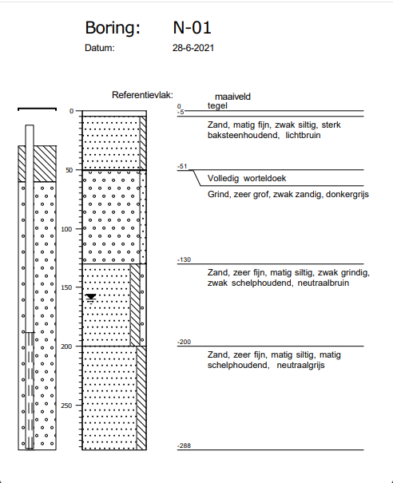
- |  |  | -
FOTO
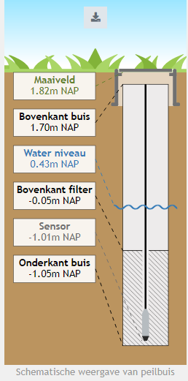

PEILBUISKENMERKEN
Peilbuis: N-02 |  |  |  | Locatie: Kortedijk 119B, 3134 HA Vlaardingen
X-  coördinaat | Y-  coördinaat | Kop peilbuis bij aanleg |  | Maaiveldhoogte peilbuis bij aanleg | Lengte filter |  | Diameter filter | Watervoerend pakket | Diepte peilbuis bij aanleg | Datum plaatsing
83285 | 436597.5 | 2.54m NAP |  | 2.62m NAP | 1.00 m |  | - | - | 2.87m | 28-06-2021
LOGGERGEGEVENS |  |  |  |  |  | BOORBESCHRIJVING
Serienummer |  |  | Lengte draad en logger |  |  | 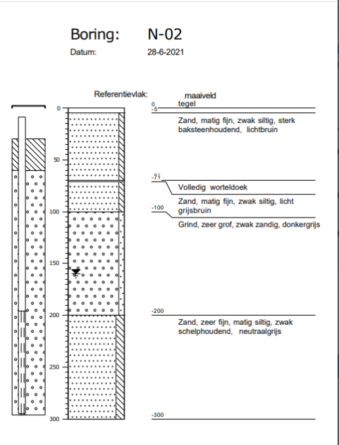
- |  |  | -m
FOTO
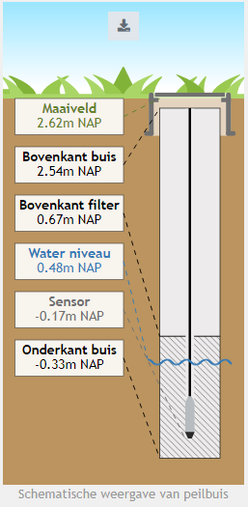

PEILBUISKENMERKEN
Peilbuis: Z-01 |  |  |  | Locatie: Havenstraat 19A, 3131 BD Vlaardingen
X-  coördinaat | Y-  coördinaat | Kop peilbuis bij aanleg |  | Maaiveldhoogte peilbuis bij aanleg | Lengte filter |  | Diameter filter | Watervoerend pakket | Diepte peilbuis bij aanleg | Datum plaatsing
83286.5 | 436517.2 | 1.66m NAP |  | 1.82m NAP | 1.00 m |  | - | - | 2.59m | 28-06-2021
LOGGERGEGEVENS |  |  |  |  |  | BOORBESCHRIJVING
Serienummer |  |  | Lengte draad en logger |  |  | 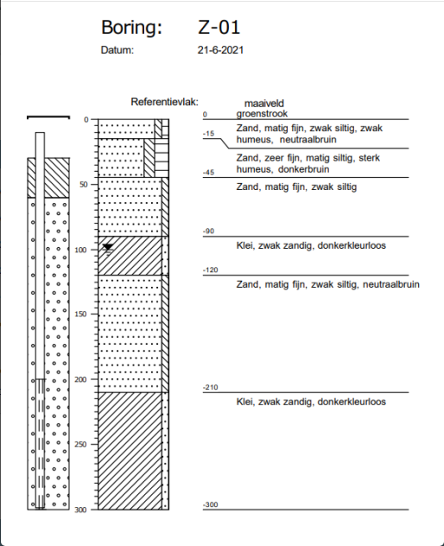
- |  |  | -
FOTO
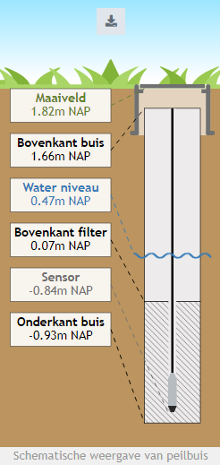

PEILBUISKENMERKEN
Peilbuis: Z-03 |  |  |  | Locatie: Westhavenplaats 40A, 3131 BT Vlaardingen
X-  coördinaat | Y-  coördinaat | Kop peilbuis bij aanleg |  | Maaiveldhoogte peilbuis bij aanleg | Lengte filter |  | Diameter filter | Watervoerend pakket | Diepte peilbuis bij aanleg | Datum plaatsing
83237.9 | 436267.9 | 2.03m NAP |  | 2.13m NAP | 1.00 m |  | - | - | 2.87m | 21-06-2021
LOGGERGEGEVENS |  |  |  |  |  | BOORBESCHRIJVING
Serienummer |  |  | Lengte draad en logger |  |  | 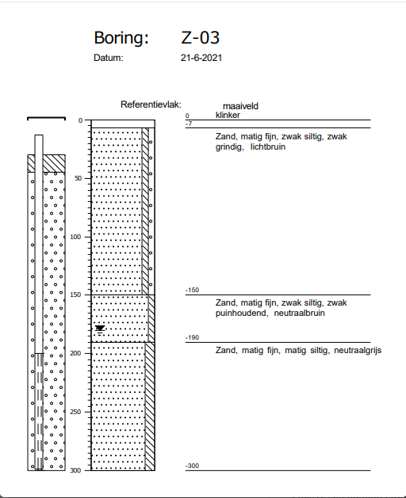
- |  |  | -
FOTO
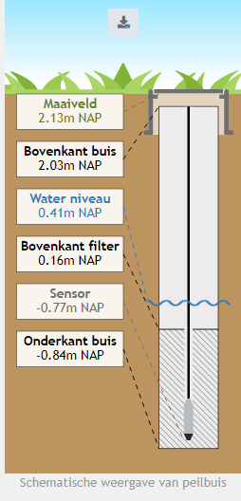

PEILBUISKENMERKEN
Peilbuis: Z-04 |  |  |  | Locatie: Westhavenplaats 7, 3131 BT Vlaardingen
X-  coördinaat | Y-  coördinaat | Kop peilbuis bij aanleg |  | Maaiveldhoogte peilbuis bij aanleg | Lengte filter |  | Diameter filter | Watervoerend pakket | Diepte peilbuis bij aanleg | Datum plaatsing
83204.5 | 436240.2 | 1.75m NAP |  | 1.85m NAP | 1.00 m |  | - | - | 2.88 m | 21-06-2021
LOGGERGEGEVENS |  |  |  |  |  | BOORBESCHRIJVING
Serienummer |  |  | Lengte draad en logger |  |  | 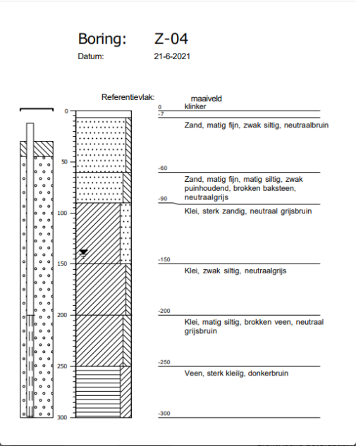
- |  |  | -
FOTO
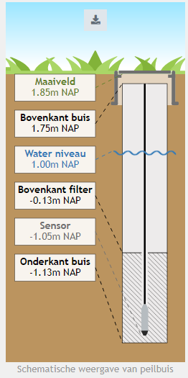

PEILBUISKENMERKEN
Peilbuis: Z-05 |  |  |  | Locatie: Westhavenplaats 24, 3131 BT Vlaardingen
X-  coördinaat | Y-  coördinaat | Kop peilbuis bij aanleg |  | Maaiveldhoogte peilbuis bij aanleg | Lengte filter |  | Diameter filter | Watervoerend pakket | Diepte peilbuis bij aanleg | Datum plaatsing
83192.3 | 436194.8 | 2.60m NAP |  | 2.73m NAP | 1.00 m |  | - | - | 1.46m | 07-06-2022
LOGGERGEGEVENS |  |  |  |  |  | BOORBESCHRIJVING
Serienummer |  |  | Lengte draad en logger |  |  | 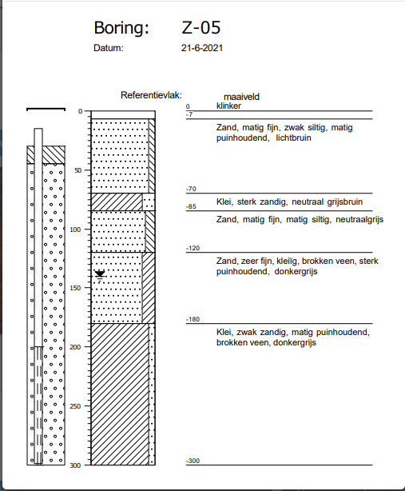
- |  |  | -
FOTO
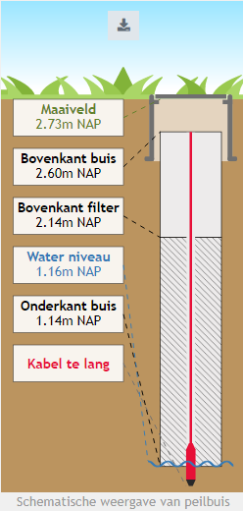

PEILBUISKENMERKEN
Peilbuis: Z-06 |  |  |  | Locatie: Westhavenplaats 37, 3131 BT Vlaardingen
X-  coördinaat | Y-  coördinaat | Kop peilbuis bij aanleg |  | Maaiveldhoogte peilbuis bij aanleg | Lengte filter |  | Diameter filter | Watervoerend pakket | Diepte peilbuis bij aanleg | Datum plaatsing
83210.9 | 436133 | 1.66m NAP |  | 1.80m NAP | 1.00 m |  | - | - | 2.85m | 07-06-2022
LOGGERGEGEVENS |  |  |  |  |  | BOORBESCHRIJVING
Serienummer |  |  | Lengte draad en logger |  |  | 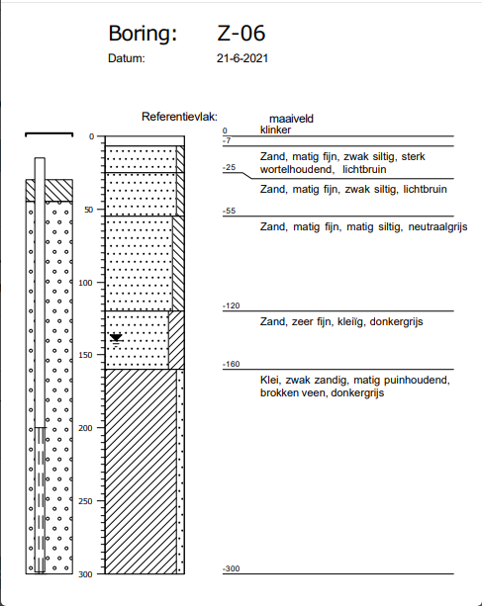
- |  |  | -
FOTO
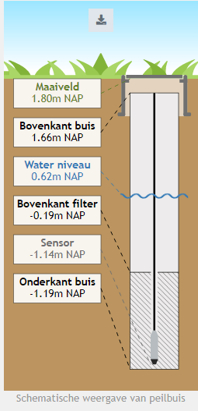

PEILBUISKENMERKEN
Peilbuis: Z-07 |  |  |  | Locatie: Westhavenplaats 36, 3131 BT Vlaardingen
X-  coördinaat | Y-  coördinaat | Kop peilbuis bij aanleg |  | Maaiveldhoogte peilbuis bij aanleg | Lengte filter |  | Diameter filter | Watervoerend pakket | Diepte peilbuis bij aanleg | Datum plaatsing
83209.2 | 436086.2 | 1.57m NAP |  | 1.78m NAP | 1.00 m |  | - | - | 2.8 m | 07-06-2022
LOGGERGEGEVENS |  |  |  |  |  | BOORBESCHRIJVING
Serienummer |  |  | Lengte draad en logger |  |  | 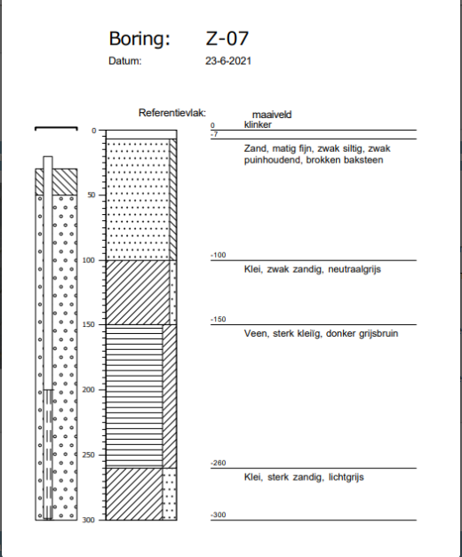
- |  |  | -
FOTO
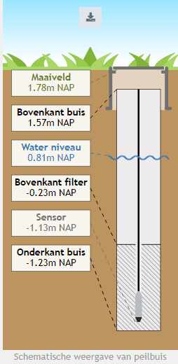

PEILBUISKENMERKEN
Peilbuis: Z-08 |  |  |  | Locatie: Westhavenkade 11, 3131 AB Vlaardingen
X-  coördinaat | Y-  coördinaat | Kop peilbuis bij aanleg |  | Maaiveldhoogte peilbuis bij aanleg | Lengte filter |  | Diameter filter | Watervoerend pakket | Diepte peilbuis bij aanleg | Datum plaatsing
83227.5 | 436042.9 | 1.57m NAP |  | 1.71m NAP | 1.00 m |  | - | - | 2.3m | 23-06-2021
LOGGERGEGEVENS |  |  |  |  |  | BOORBESCHRIJVING
Serienummer |  |  | Lengte draad en logger |  |  | 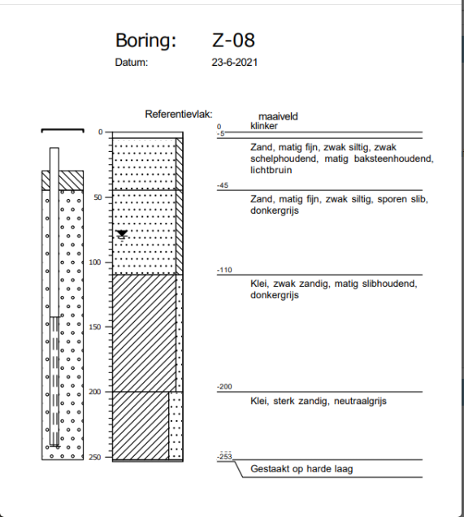
3781220762491201 |  |  | -
FOTO
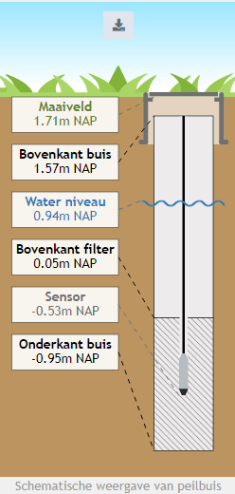

PEILBUISKENMERKEN
Peilbuis: Z-09 |  |  |  | Locatie: Westhavenkade 2, 3131 AD Vlaardingen
X-  coördinaat | Y-  coördinaat | Kop peilbuis bij aanleg |  | Maaiveldhoogte peilbuis bij aanleg | Lengte filter |  | Diameter filter | Watervoerend pakket | Diepte peilbuis bij aanleg | Datum plaatsing
83254.6 | 436000.2 | 1.63-m NAP |  | 1.75m NAP | 1.00 m |  | - | - | 2.5m | 22-06-2021
LOGGERGEGEVENS |  |  |  |  |  | BOORBESCHRIJVING
Serienummer |  |  | Lengte draad en logger |  |  | 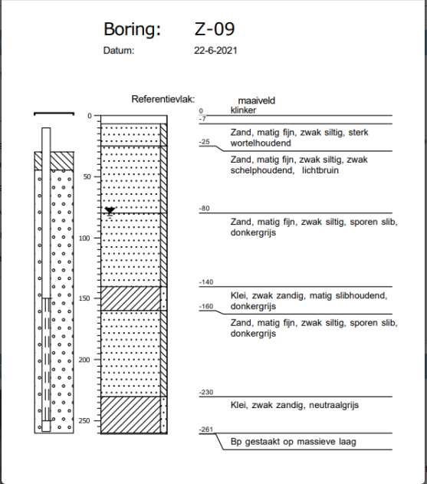
- |  |  | -
FOTO
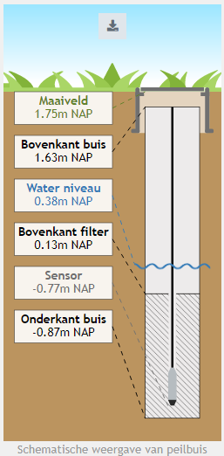

PEILBUISKENMERKEN
Peilbuis: Z-10 |  |  |  | Locatie: Dayer 2, 3131 CB Vlaardingen
X-  coördinaat | Y-  coördinaat | Kop peilbuis bij aanleg |  | Maaiveldhoogte peilbuis bij aanleg | Lengte filter |  | Diameter filter | Watervoerend pakket | Diepte peilbuis bij aanleg | Datum plaatsing
83226.4 | 435993.7 | 1.33m NAP |  | 1.41m NAP | 1.00 m |  | - | - | 1.92m | 23-06-2021
LOGGERGEGEVENS |  |  |  |  |  | BOORBESCHRIJVING
Serienummer |  |  | Lengte draad en logger |  |  | 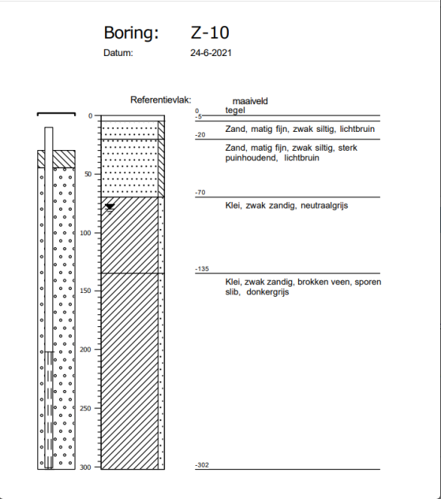
- |  |  | -
FOTO
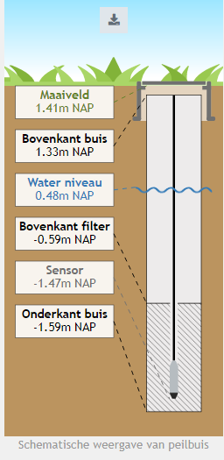

PEILBUISKENMERKEN
Peilbuis: Z-11 |  |  |  | Locatie: Lijnstraat 5, 3131 CP Vlaardingen
X-  coördinaat | Y-  coördinaat | Kop peilbuis bij aanleg |  | Maaiveldhoogte peilbuis bij aanleg | Lengte filter |  | Diameter filter | Watervoerend pakket | Diepte peilbuis bij aanleg | Datum plaatsing
83249.4 | 435948.8 | 1.85m NAP |  | 1.98m NAP | 1.00 m |  | - | - | 2.8 m | 23-06-2021
LOGGERGEGEVENS |  |  |  |  |  | BOORBESCHRIJVING
Serienummer |  |  | Lengte draad en logger |  |  | 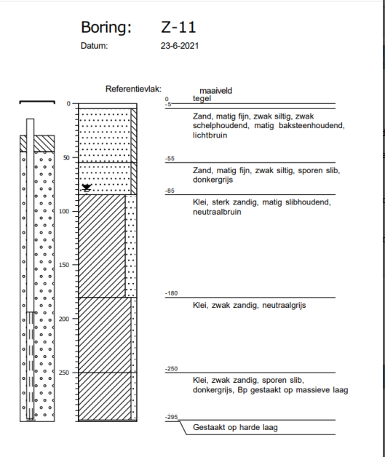
- |  |  | -
FOTO
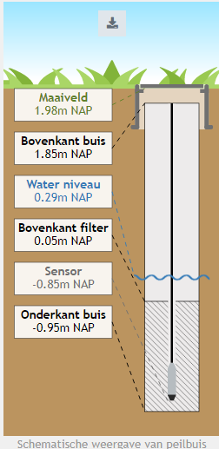

PEILBUISKENMERKEN
Peilbuis: Z-12 |  |  |  | Locatie: Westhavenkade 38A, 3131 AD Vlaardingen
X-  coördinaat | Y-  coördinaat | Kop peilbuis bij aanleg |  | Maaiveldhoogte peilbuis bij aanleg | Lengte filter |  | Diameter filter | Watervoerend pakket | Diepte peilbuis bij aanleg | Datum plaatsing
83265.5 | 435900.5 | 1.75m NAP |  | 1.86m NAP | 1.00 m |  | - | - | 2.56m | 22-06-2021
LOGGERGEGEVENS |  |  |  |  |  | BOORBESCHRIJVING
Serienummer |  |  | Lengte draad en logger |  |  | 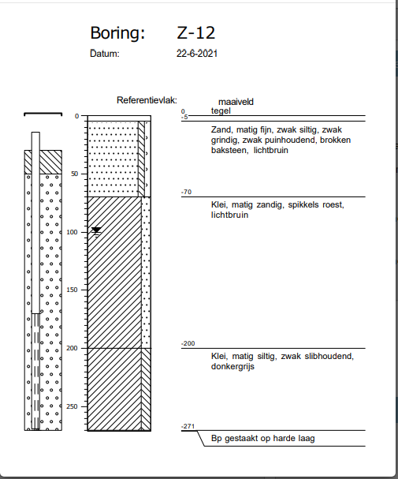
- |  |  | -
FOTO
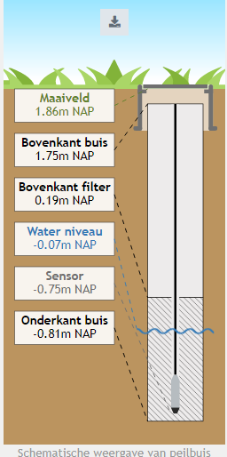

PEILBUISKENMERKEN
Peilbuis: Z-13 |  |  |  | Locatie: Westhavenkade 41, 3131 AE Vlaardingen
X-  coördinaat | Y-  coördinaat | Kop peilbuis bij aanleg |  | Maaiveldhoogte peilbuis bij aanleg | Lengte filter |  | Diameter filter | Watervoerend pakket | Diepte peilbuis bij aanleg | Datum plaatsing
83280.7 | 435851.8 | 1.64m NAP |  | 1.78m NAP | 1.00 m |  | - | - | 2.7m | 30-06-2021
LOGGERGEGEVENS |  |  |  |  |  | BOORBESCHRIJVING
Serienummer |  |  | Lengte draad en logger |  |  | 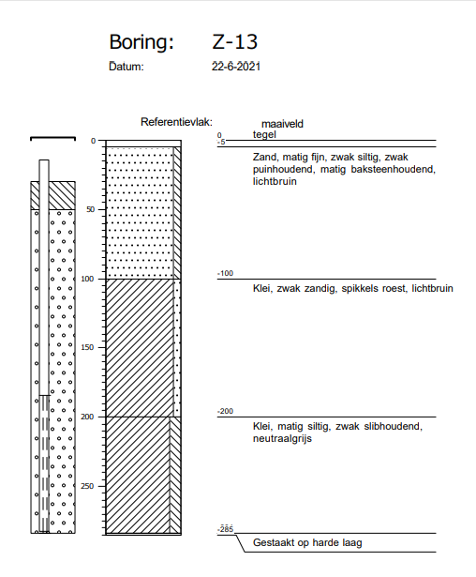
- |  |  | -
FOTO/TEKENING
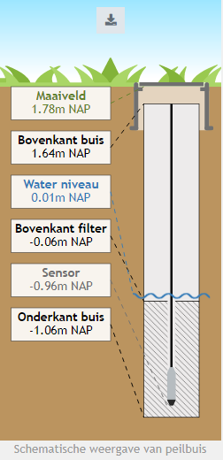

PEILBUISKENMERKEN
Peilbuis: Z-14 |  |  |  | Locatie: Westhavenkade 48A, 3131 AE Vlaardingen
X-  coördinaat | Y-  coördinaat | Kop peilbuis bij aanleg |  | Maaiveldhoogte peilbuis bij aanleg | Lengte filter |  | Diameter filter | Watervoerend pakket | Diepte peilbuis bij aanleg | Datum plaatsing
83294.1 | 435802.8 | 1.71m NAP |  | 1.83m NAP | 1.00 m |  | - | - | 2.88m | 22-06-2021
LOGGERGEGEVENS |  |  |  |  |  | BOORBESCHRIJVING
Serienummer |  |  | Lengte draad en logger |  |  | 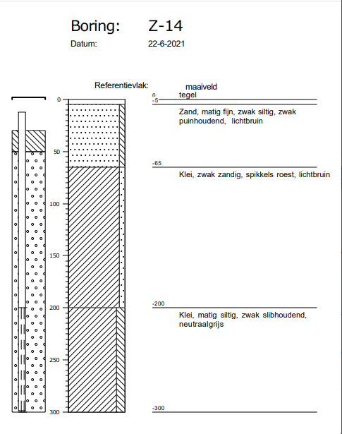
- |  |  | -
FOTO/TEKENING
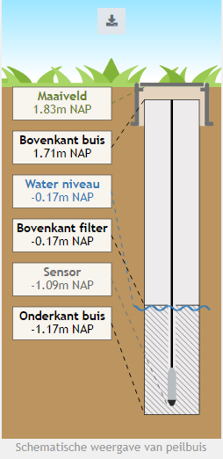

PEILBUISKENMERKEN
Peilbuis: Z-15 |  |  |  | Locatie: Westhavenkade 57, 3131 AG Vlaardingen
X-  coördinaat | Y-  coördinaat | Kop peilbuis bij aanleg |  | Maaiveldhoogte peilbuis bij aanleg | Lengte filter |  | Diameter filter | Watervoerend pakket | Diepte peilbuis bij aanleg | Datum plaatsing
83307.9 | 435747.2 | 1.68m NAP |  | 1.84m NAP | 1.00 m |  | - | - | 2.86m | 22-06-2021
LOGGERGEGEVENS |  |  |  |  |  | BOORBESCHRIJVING
Serienummer |  |  | Lengte draad en logger |  |  | 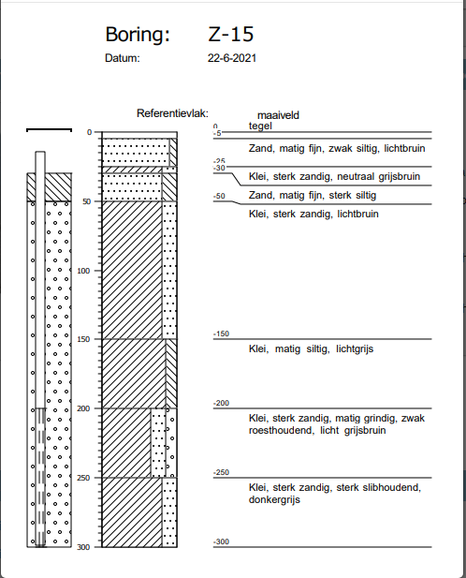
- |  |  | -
FOTO/TEKENING
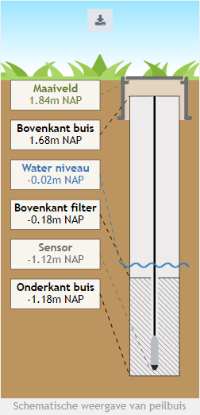

PEILBUISKENMERKEN
Peilbuis: Z-16 |  |  |  | Locatie: Westhavenkade 65, 3131 AG Vlaardingen
X-  coördinaat | Y-  coördinaat | Kop peilbuis bij aanleg |  | Maaiveldhoogte peilbuis bij aanleg | Lengte filter |  | Diameter filter | Watervoerend pakket | Diepte peilbuis bij aanleg | Datum plaatsing
83320.9 | 435702.4 | 1.78m NAP |  | 1.88m NAP | 1.00 m |  | - | - | 2.88m | 22-06-2021
LOGGERGEGEVENS |  |  |  |  |  | BOORBESCHRIJVING
Serienummer |  |  | Lengte draad en logger |  |  | 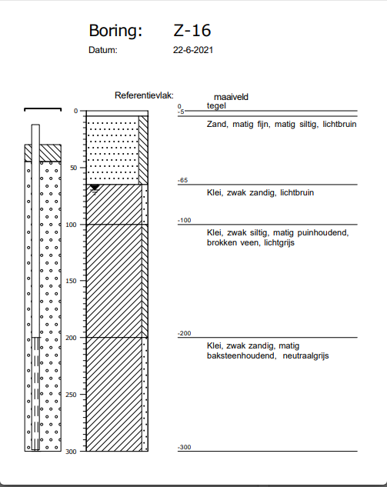
- |  |  | -
FOTO/TEKENING
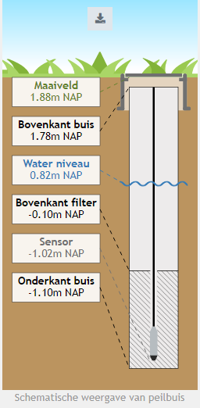

PEILBUISKENMERKEN
Peilbuis: Z-17 |  |  |  | Locatie: Westhavenkade 74, 3131 AH Vlaardingen
X-  coördinaat | Y-  coördinaat | Kop peilbuis bij aanleg |  | Maaiveldhoogte peilbuis bij aanleg | Lengte filter |  | Diameter filter | Watervoerend pakket | Diepte peilbuis bij aanleg | Datum plaatsing
83335.4 | 435649.4 | 2.01m NAP |  | 2.18m NAP | 1.00 m |  | - | - | 2.3m | 22-06-2021
LOGGERGEGEVENS |  |  |  |  |  | BOORBESCHRIJVING
Serienummer |  |  | Lengte draad en logger |  |  | 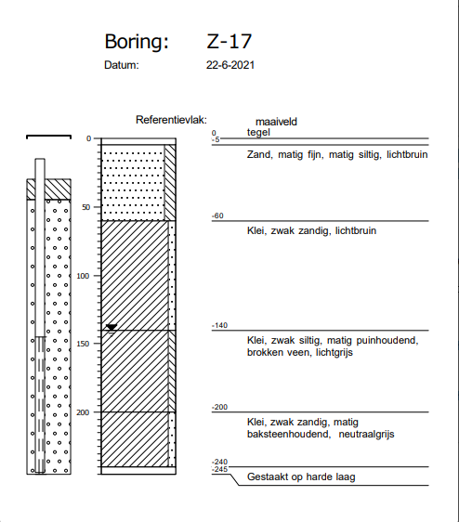
- |  |  | -
FOTO/TEKENING
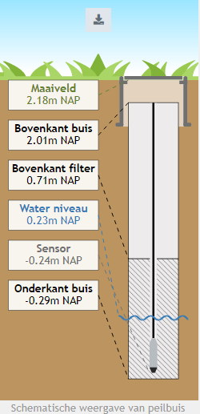

PEILBUISKENMERKEN
Peilbuis: Z-18 |  |  |  | Locatie: Oosthavenkade 72, 3134 NX Vlaardingen
X-  coördinaat | Y-  coördinaat | Kop peilbuis bij aanleg |  | Maaiveldhoogte peilbuis bij aanleg | Lengte filter |  | Diameter filter | Watervoerend pakket | Diepte peilbuis bij aanleg | Datum plaatsing
83414.1 | 435684 | 1.46m NAP |  | 1.58m NAP | 1.00 m |  | - | - | 2.87m | 23-06-2021
LOGGERGEGEVENS |  |  |  |  |  | BOORBESCHRIJVING
Serienummer |  |  | Lengte draad en logger |  |  | 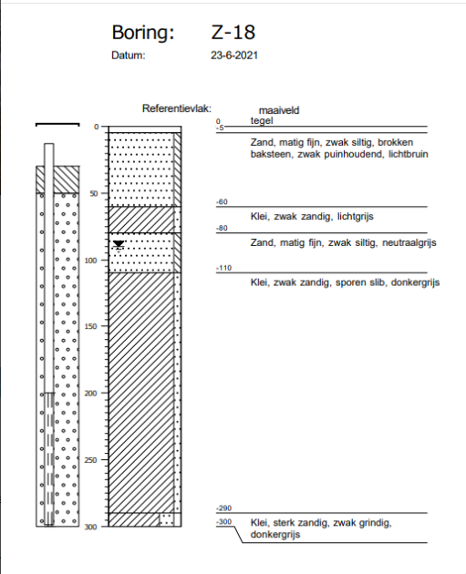
- |  |  | -
FOTO/TEKENING
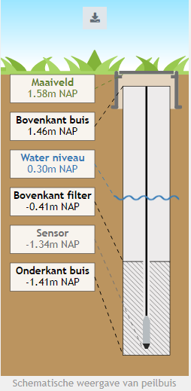

PEILBUISKENMERKEN
Peilbuis: Z-19 |  |  |  | Locatie: Oosthavenkade 53H, 3134 NX Vlaardingen
X-  coördinaat | Y-  coördinaat | Kop peilbuis bij aanleg |  | Maaiveldhoogte peilbuis bij aanleg | Lengte filter |  | Diameter filter | Watervoerend pakket | Diepte peilbuis bij aanleg | Datum plaatsing
83397 | 435739.5 | 1.54m NAP |  | 1.66m NAP | 1.00 m |  | - | - | 2.91m | 24-06-2021
LOGGERGEGEVENS |  |  |  |  |  | BOORBESCHRIJVING
Serienummer |  |  | Lengte draad en logger |  |  | 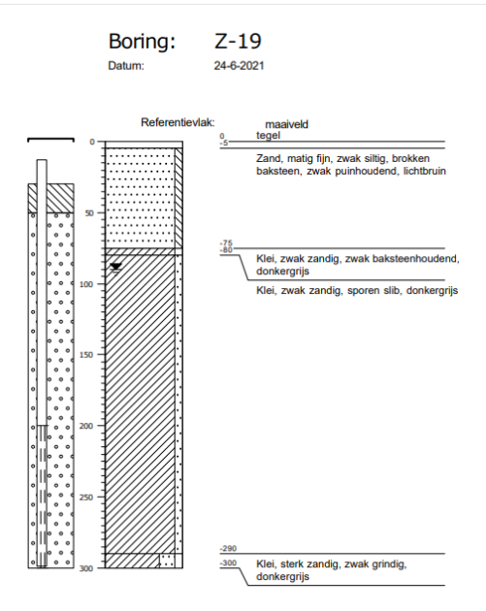
- |  |  | -
FOTO/TEKENING
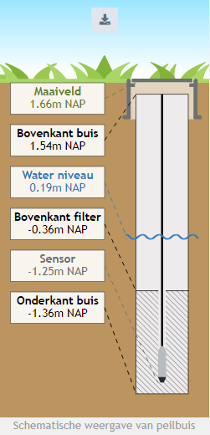

PEILBUISKENMERKEN
Peilbuis: Z-20 |  |  |  | Locatie: Oosthavenkade 51, 3134 NX Vlaardingen
X-  coördinaat | Y-  coördinaat | Kop peilbuis bij aanleg |  | Maaiveldhoogte peilbuis bij aanleg | Lengte filter |  | Diameter filter | Watervoerend pakket | Diepte peilbuis bij aanleg | Datum plaatsing
83366.3 | 435796.7 | 1.41m NAP |  | 1.54m NAP | 1.00 m |  | - | - | 2.22m | 24-06-2021
LOGGERGEGEVENS |  |  |  |  |  | BOORBESCHRIJVING
Serienummer |  |  | Lengte draad en logger |  |  | 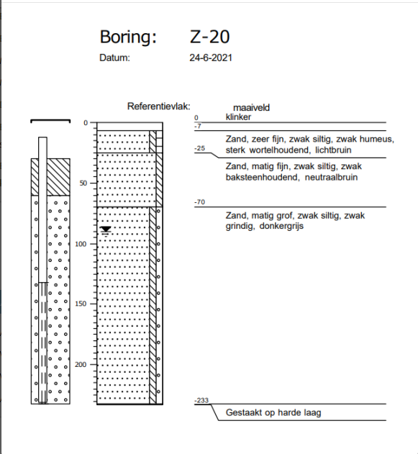
- |  |  | -
FOTO/TEKENING
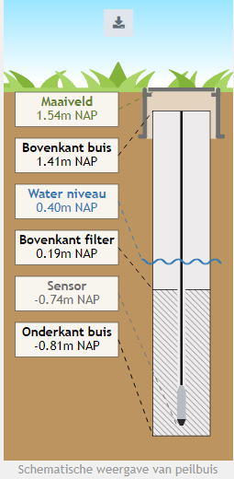

PEILBUISKENMERKEN
Peilbuis: Z-21 |  |  |  | Locatie: Oosthavenkade 51, 3134 NX Vlaardingen
X-  coördinaat | Y-  coördinaat | Kop peilbuis bij aanleg |  | Maaiveldhoogte peilbuis bij aanleg | Lengte filter |  | Diameter filter | Watervoerend pakket | Diepte peilbuis bij aanleg | Datum plaatsing
83391.1 | 435805.5 | 0.67m NAP |  | 0.78m NAP | 1.00 m |  | - | - | 2.93m | 24-06-2021
LOGGERGEGEVENS |  |  |  |  |  | BOORBESCHRIJVING
Serienummer |  |  | Lengte draad en logger |  |  | 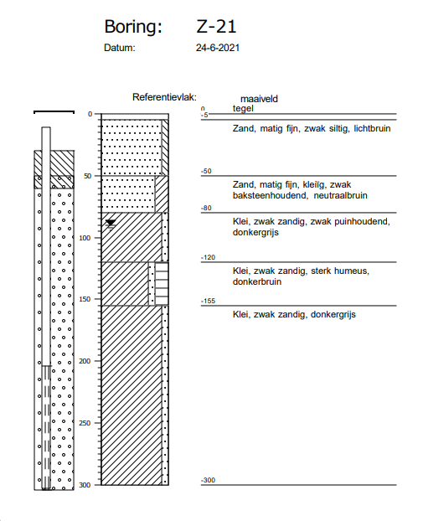
- |  |  | -
FOTO/TEKENING
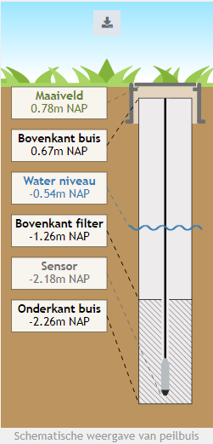

PEILBUISKENMERKEN
Peilbuis: Z-22 |  |  |  | Locatie: Oosthavenkade 46A, 3134 NW Vlaardingen
X-  coördinaat | Y-  coördinaat | Kop peilbuis bij aanleg |  | Maaiveldhoogte peilbuis bij aanleg | Lengte filter |  | Diameter filter | Watervoerend pakket | Diepte peilbuis bij aanleg | Datum plaatsing
83364.9 | 435841.8 | 1.57m NAP |  | 1.70m NAP | 1.00 m |  | - | - | 3.04m | 24-06-2021
LOGGERGEGEVENS |  |  |  |  |  | BOORBESCHRIJVING
Serienummer |  |  | Lengte draad en logger |  |  | 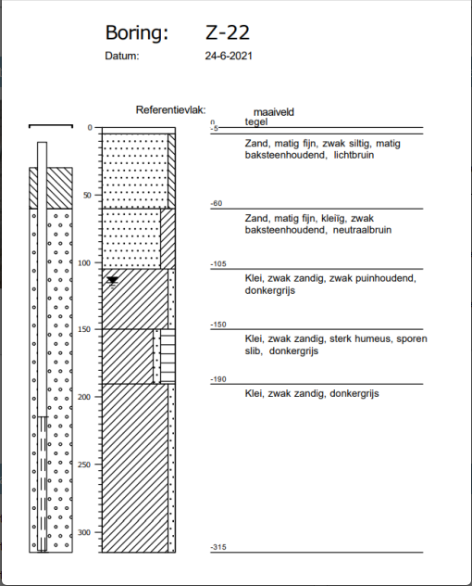
- |  |  | -
FOTO/TEKENING
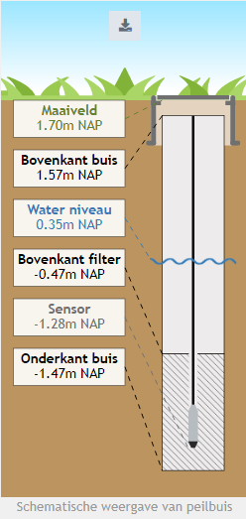

PEILBUISKENMERKEN
Peilbuis: Z-23 |  |  |  | Locatie: Oosthavenkade 42, 3134 NW Vlaardingen
X-  coördinaat | Y-  coördinaat | Kop peilbuis bij aanleg |  | Maaiveldhoogte peilbuis bij aanleg | Lengte filter |  | Diameter filter | Watervoerend pakket | Diepte peilbuis bij aanleg | Datum plaatsing
83351.8 | 435884.1 | -m NAP |  | -m NAP | 1.00 m |  | - | - | 3.07m | 24-06-2021
LOGGERGEGEVENS |  |  |  |  |  | BOORBESCHRIJVING
Serienummer |  |  | Lengte draad en logger |  |  | 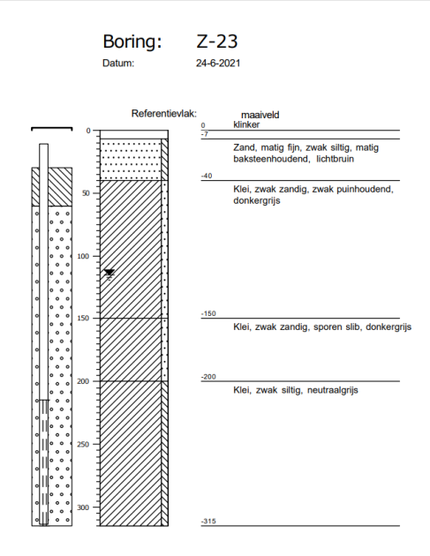
3781220754957133 |  |  | -
FOTO/TEKENING
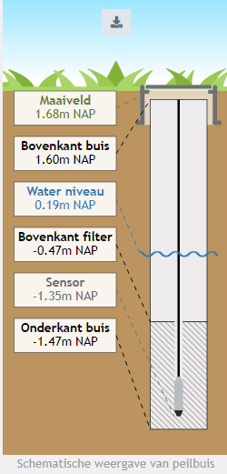

PEILBUISKENMERKEN
Peilbuis: Z-24 |  |  |  | Locatie: Oosthavenkade 39b, 3134 NW Vlaardingen
X-  coördinaat | Y-  coördinaat | Kop peilbuis bij aanleg |  | Maaiveldhoogte peilbuis bij aanleg | Lengte filter |  | Diameter filter | Watervoerend pakket | Diepte peilbuis bij aanleg | Datum plaatsing
83337.1 | 435932.9 | 1.63m NAP |  | 1.74m NAP | 1.00 m |  | - | - | 2.93m | 24-06-2021
LOGGERGEGEVENS |  |  |  |  |  | BOORBESCHRIJVING
Serienummer |  |  | Lengte draad en logger |  |  | 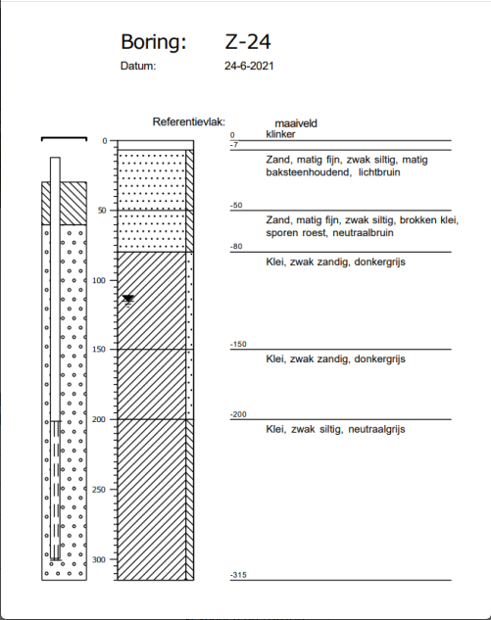
- |  |  | -
FOTO/TEKENING
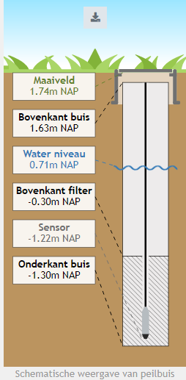

PEILBUISKENMERKEN
Peilbuis: Z-25 |  |  |  | Locatie: Oosthavenkade 30, 3134 NW Vlaardingen
X-  coördinaat | Y-  coördinaat | Kop peilbuis bij aanleg |  | Maaiveldhoogte peilbuis bij aanleg | Lengte filter |  | Diameter filter | Watervoerend pakket | Diepte peilbuis bij aanleg | Datum plaatsing
83323.5 | 435973.4 | 1.65m NAP |  | 1.78m NAP | 1.00 m |  | - | - | 2.88m | 25-06-2021
LOGGERGEGEVENS |  |  |  |  |  | BOORBESCHRIJVING
Serienummer |  |  | Lengte draad en logger |  |  | 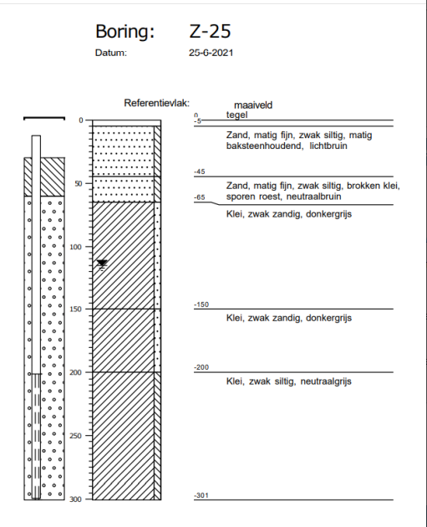
- |  |  | -
FOTO/TEKENING
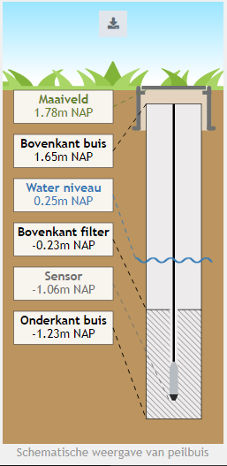

PEILBUISKENMERKEN
Peilbuis: Z-26 |  |  |  | Locatie: Oosthavenkade 27, 3134 NW Vlaardingen
X-  coördinaat | Y-  coördinaat | Kop peilbuis bij aanleg |  | Maaiveldhoogte peilbuis bij aanleg | Lengte filter |  | Diameter filter | Watervoerend pakket | Diepte peilbuis bij aanleg | Datum plaatsing
83316.1 | 435996.5 | 1.79m NAP |  | 1.90m NAP | 1.00 m |  | - | - | 2.88m | 25-06-2021
LOGGERGEGEVENS |  |  |  |  |  | BOORBESCHRIJVING
Serienummer |  |  | Lengte draad en logger |  |  | 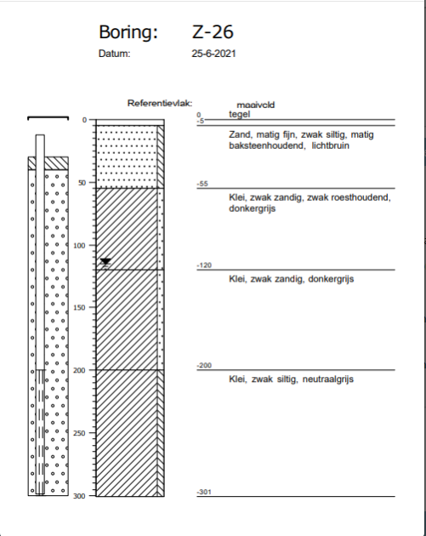
- |  |  | -
FOTO/TEKENING
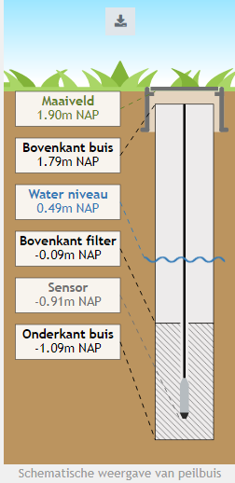

PEILBUISKENMERKEN
Peilbuis: Z-27 |  |  |  | Locatie: Oosthavenkade 17, 3134 NV Vlaardingen
X-  coördinaat | Y-  coördinaat | Kop peilbuis bij aanleg |  | Maaiveldhoogte peilbuis bij aanleg | Lengte filter |  | Diameter filter | Watervoerend pakket | Diepte peilbuis bij aanleg | Datum plaatsing
83285.5 | 436063.1 | 1.58m NAP |  | 1.71m NAP | 1.00 m |  | - | - | 2.89m | 25-06-2021
LOGGERGEGEVENS |  |  |  |  |  | BOORBESCHRIJVING
Serienummer |  |  | Lengte draad en logger |  |  | 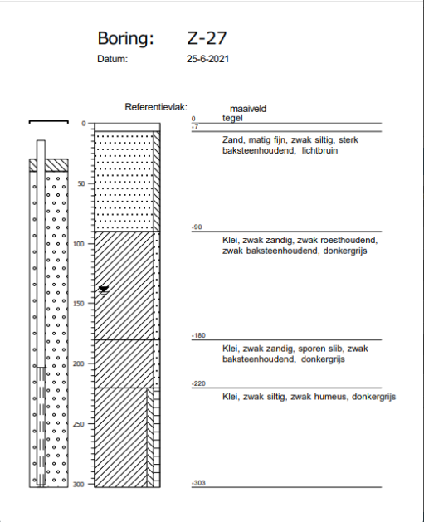
- |  |  | -
FOTO/TEKENING
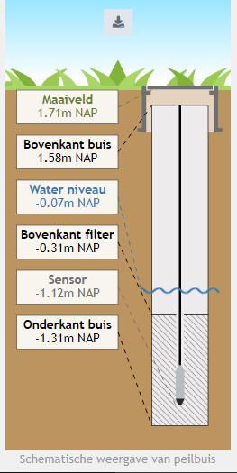

PEILBUISKENMERKEN
Peilbuis: Z-28 |  |  |  | Locatie: Oosthavenkade 9A, 3134 NV Vlaardingen
X-  coördinaat | Y-  coördinaat | Kop peilbuis bij aanleg |  | Maaiveldhoogte peilbuis bij aanleg | Lengte filter |  | Diameter filter | Watervoerend pakket | Diepte peilbuis bij aanleg | Datum plaatsing
83266.7 | 436118.3 | 1.68m NAP |  | 1.77m NAP | 1.00 m |  | - | - | 2.89m | 25-06-2021
LOGGERGEGEVENS |  |  |  |  |  | BOORBESCHRIJVING
Serienummer |  |  | Lengte draad en logger |  |  | 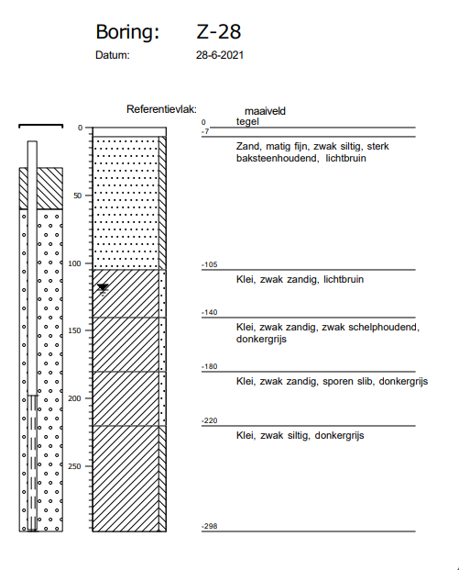
3781220762487350 |  |  | -
FOTO/TEKENING
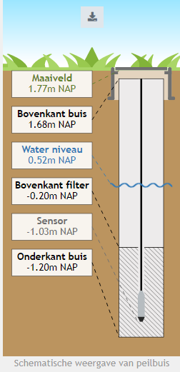

PEILBUISKENMERKEN
Peilbuis: Z-29 |  |  |  | Locatie: Hoflaan 49, 3134 AC Vlaardingen
X-  coördinaat | Y-  coördinaat | Kop peilbuis bij aanleg |  | Maaiveldhoogte peilbuis bij aanleg | Lengte filter |  | Diameter filter | Watervoerend pakket | Diepte peilbuis bij aanleg | Datum plaatsing
83261.8 | 436195.4 | 1.58m NAP |  | 1.70m NAP | 1.00 m |  | - | - | 2.87m | 25-06-2021
LOGGERGEGEVENS |  |  |  |  |  | BOORBESCHRIJVING
Serienummer |  |  | Lengte draad en logger |  |  | 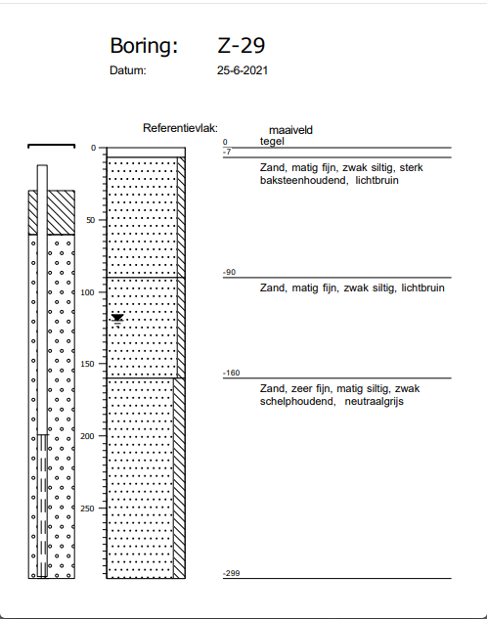
- |  |  | -
FOTO/TEKENING
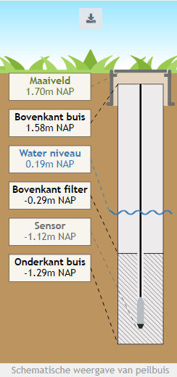

PEILBUISKENMERKEN
Peilbuis: Z-30 |  |  |  | Locatie: Hoflaan 39, 3134 AB Vlaardingen
X-  coördinaat | Y-  coördinaat | Kop peilbuis bij aanleg |  | Maaiveldhoogte peilbuis bij aanleg | Lengte filter |  | Diameter filter | Watervoerend pakket | Diepte peilbuis bij aanleg | Datum plaatsing
83290.2 | 436294.5 | 1.31m NAP |  | 1.42m NAP | 1.00 m |  | - | - | 2.88m | 28-06-202
LOGGERGEGEVENS |  |  |  |  |  | BOORBESCHRIJVING
Serienummer |  |  | Lengte draad en logger |  |  | 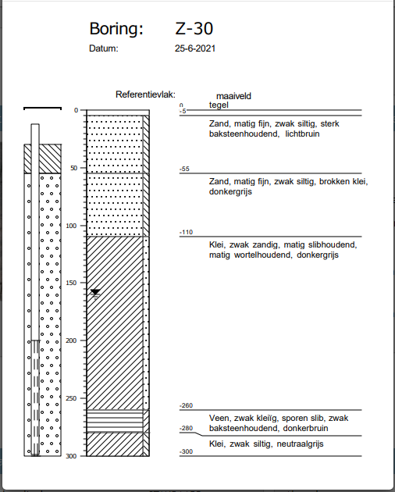
- |  |  | -
FOTO/TEKENING
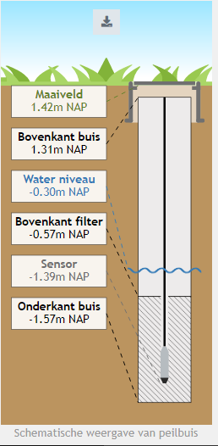

PEILBUISKENMERKEN
Peilbuis: Z-31 |  |  |  | Locatie: Hoflaan 31, 3134 AB Vlaardingen
X-  coördinaat | Y-  coördinaat | Kop peilbuis bij aanleg |  | Maaiveldhoogte peilbuis bij aanleg | Lengte filter |  | Diameter filter | Watervoerend pakket | Diepte peilbuis bij aanleg | Datum plaatsing
83302.5 | 436331.9 | 1.33m NAP |  | 1.44m NAP | 1.00 m |  | - | - | 2.89m | 28-06-2021
LOGGERGEGEVENS |  |  |  |  |  | BOORBESCHRIJVING
Serienummer |  |  | Lengte draad en logger |  |  | 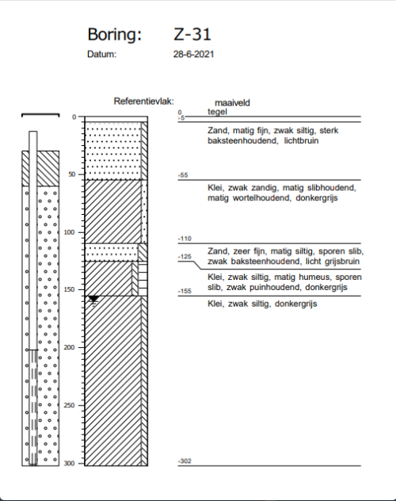
- |  |  | -
FOTO/TEKENING
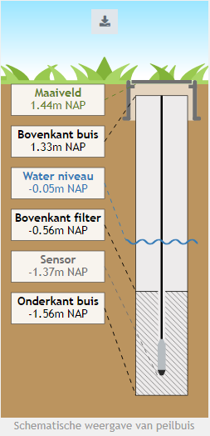

PEILBUISKENMERKEN
Peilbuis: PB1.01 |  |  |  | Locatie: Soendalaan 45, 3131 LS Vlaardingen
X-  coördinaat | Y-  coördinaat | Kop peilbuis bij aanleg |  | Maaiveldhoogte peilbuis bij aanleg | Lengte filter |  | Diameter filter | Watervoerend pakket | Diepte peilbuis bij aanleg | Datum plaatsing
82408 | 436332 | -1.41m NAP |  | -1.29m NAP | 1.00 m |  | - | - | 2.88m | 09-03-2022
LOGGERGEGEVENS |  |  |  |  |  | BOORBESCHRIJVING
Serienummer |  |  | Lengte draad en logger |  |  | 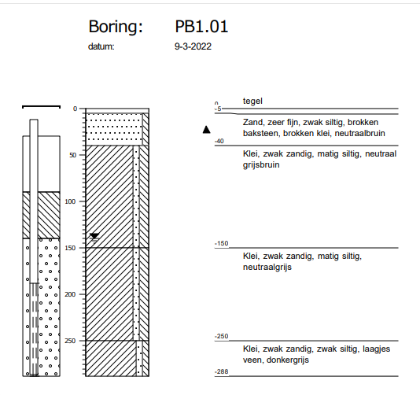
3781220754956941 |  |  | -
FOTO/TEKENING
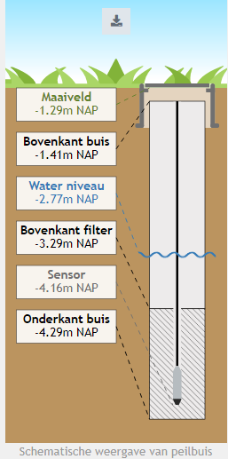

Vlaardingen: Indische Buurt

PEILBUISKENMERKEN
Peilbuis: PB1.02 |  |  |  | Locatie: Timorstraat 15A, 3131 LW Vlaardingen
X-  coördinaat | Y-  coördinaat | Kop peilbuis bij aanleg |  | Maaiveldhoogte peilbuis bij aanleg | Lengte filter |  | Diameter filter | Watervoerend pakket | Diepte peilbuis bij aanleg | Datum plaatsing
82209 | 436461 | -1.21m NAP |  | -1.09m NAP | 1.00 m |  | - | - | 2.51m | 10-03-2022
LOGGERGEGEVENS |  |  |  |  |  | BOORBESCHRIJVING
Serienummer |  |  | Lengte draad en logger |  |  | 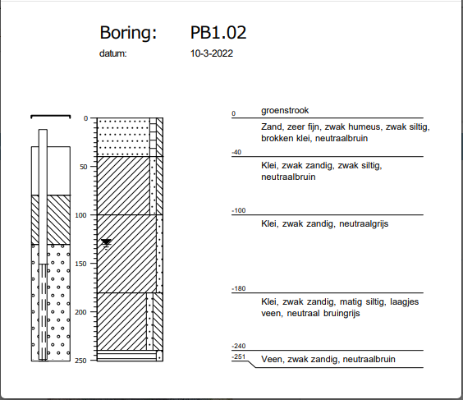
3781220558253469 |  |  | -
FOTO/TEKENING
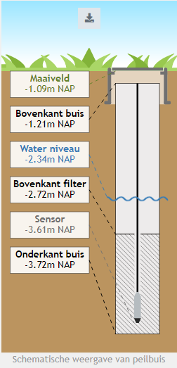

PEILBUISKENMERKEN
Peilbuis: PB1.03 |  |  |  | Locatie: Ambonlaan 64, 3131 ZA Vlaardingen
X-  coördinaat | Y-  coördinaat | Kop peilbuis bij aanleg |  | Maaiveldhoogte peilbuis bij aanleg | Lengte filter |  | Diameter filter | Watervoerend pakket | Diepte peilbuis bij aanleg | Datum plaatsing
82179 | 436614 | -0.96m NAP |  | -0.84m NAP | 1.00 m |  | - | - | 2.84m | 09-03-2022
LOGGERGEGEVENS |  |  |  |  |  | BOORBESCHRIJVING
Serienummer |  |  | Lengte draad en logger |  |  | 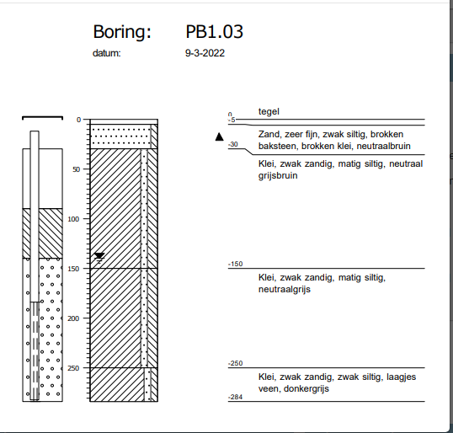
3781220717049015 |  |  | -
FOTO/TEKENING
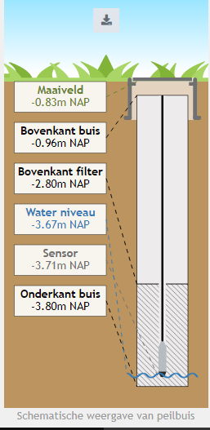

PEILBUISKENMERKEN
Peilbuis: PB1.04 |  |  |  | Locatie: Menadostraat 8, 3131 JK Vlaardingen
X-  coördinaat | Y-  coördinaat | Kop peilbuis bij aanleg |  | Maaiveldhoogte peilbuis bij aanleg | Lengte filter |  | Diameter filter | Watervoerend pakket | Diepte peilbuis bij aanleg | Datum plaatsing
82549 | 436603 | -0.76m NAP |  | -0.64m NAP | 1.00 m |  | - | - | 2.85m | 09-03-2022
LOGGERGEGEVENS |  |  |  |  |  | BOORBESCHRIJVING
Serienummer |  |  | Lengte draad en logger |  |  | 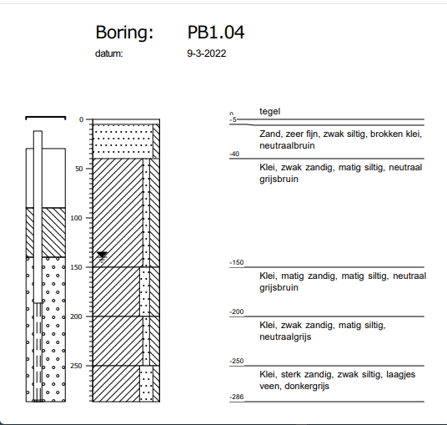
3781220714606856 |  |  | -
FOTO/TEKENING
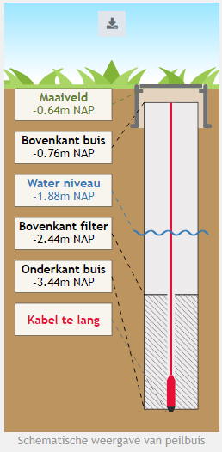

PEILBUISKENMERKEN
Peilbuis: PB1.05 |  |  |  | Locatie: Curaçaolaan 170, 3131 XG Vlaardingen
X-  coördinaat | Y-  coördinaat | Kop peilbuis bij aanleg |  | Maaiveldhoogte peilbuis bij aanleg | Lengte filter |  | Diameter filter | Watervoerend pakket | Diepte peilbuis bij aanleg | Datum plaatsing
82309 | 436119 | -2.03m NAP |  | -1.89m NAP | 1.00 m |  | - | - | 2.28m | 10-03-2022
LOGGERGEGEVENS |  |  |  |  |  | BOORBESCHRIJVING
Serienummer |  |  | Lengte draad en logger |  |  | 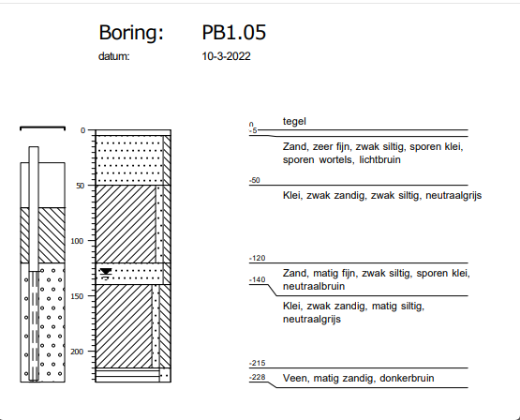
3781220560233441 |  |  | -
FOTO/TEKENING
